ОДИТОРСКО МЕНЮ
Влизането става както за всички останали потребители. При инсталиране на СУПТО първият потребител, който е и администратор ще конфигурира един потребител „Одитор” (Виж Настройка.doc Потребители) без значение неговия номер със специално ниво на достъп „-9”(допуска се влизане навсякъде дори и в продажби и плащания без право на въвеждане или корекция) и ще му зададе парола. Или администраторът, или упълномощено лице ще трябва да знаят паролата за влизане, която ще бъде предоставяна при проверка. Движението по потребителите става със стрелките или с мишка. След позициониране върху потребител Одитор се натиска Enter. В прозорец се въвежда паролата и се влиза в програмата.
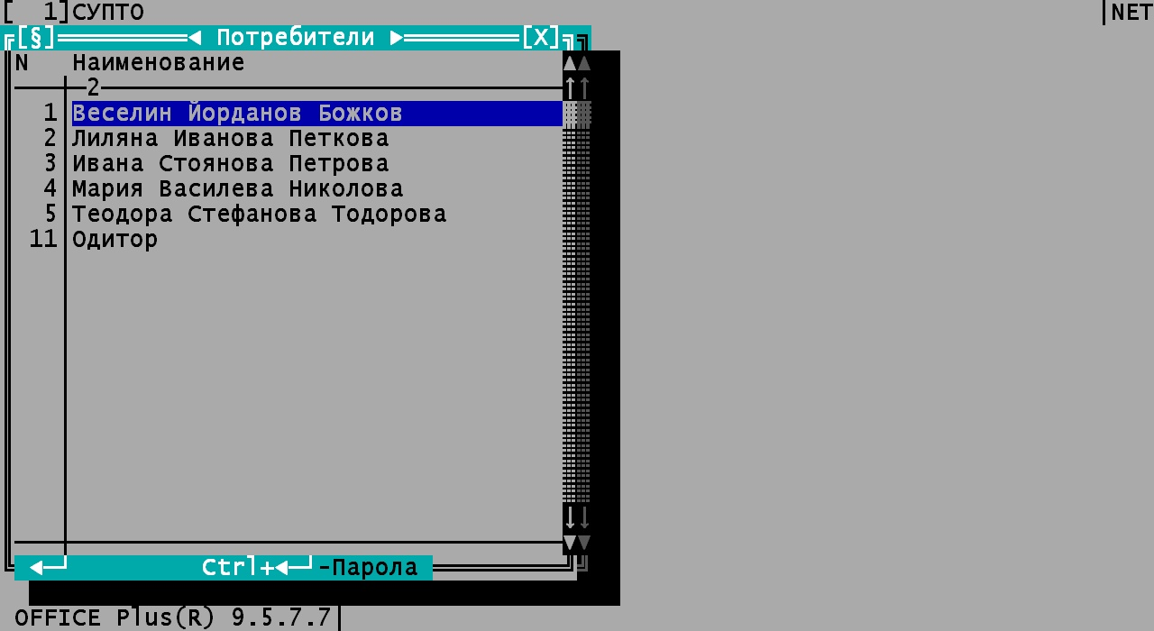

След влизане се зарежда главното меню на програмата. Движението по него е със стрелките или с мишка. Позиционирате се на „Одиторско меню” и се натиска Enter. Появява се одиторското меню с всички справки. Отново движението е със стрелките, а с Enter се избира справка. Всички справки започват с номера им от Приложение 29.
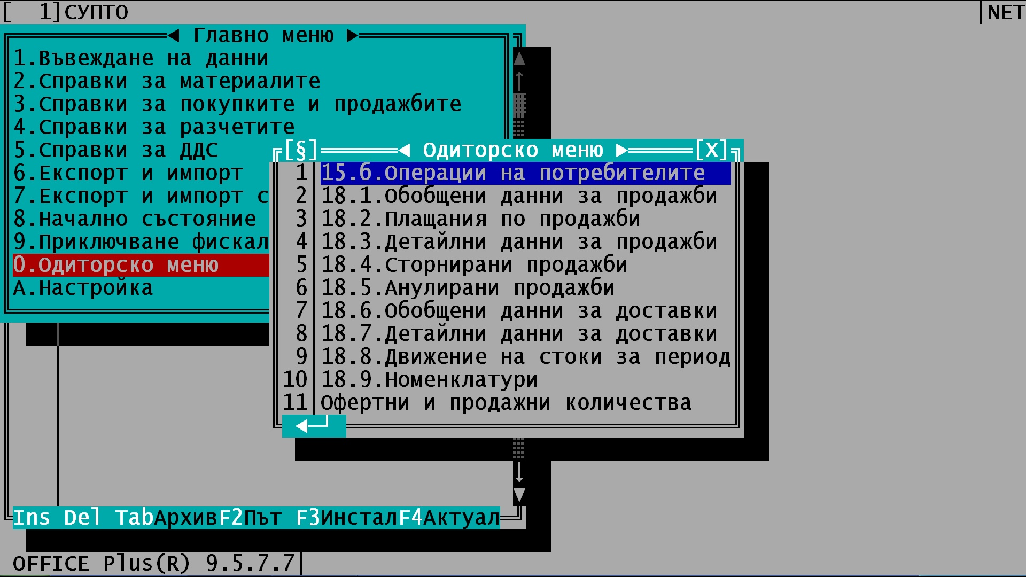

Входни данни за операции на потребителите: потребител, операция и период. Клавишите за движение са стрелките или последователно потвърждение на всяко поле с Enter. Ако е необходимо да се пусне справка за определен Потребител или Операция върху полето на което пише „Всички” се натиска Интервал, при което то се превключва на „Избран”, и се избира потребителят или операцията в следващото поле. Периодът се набира ръчно. Точка 16 от Приложение 29
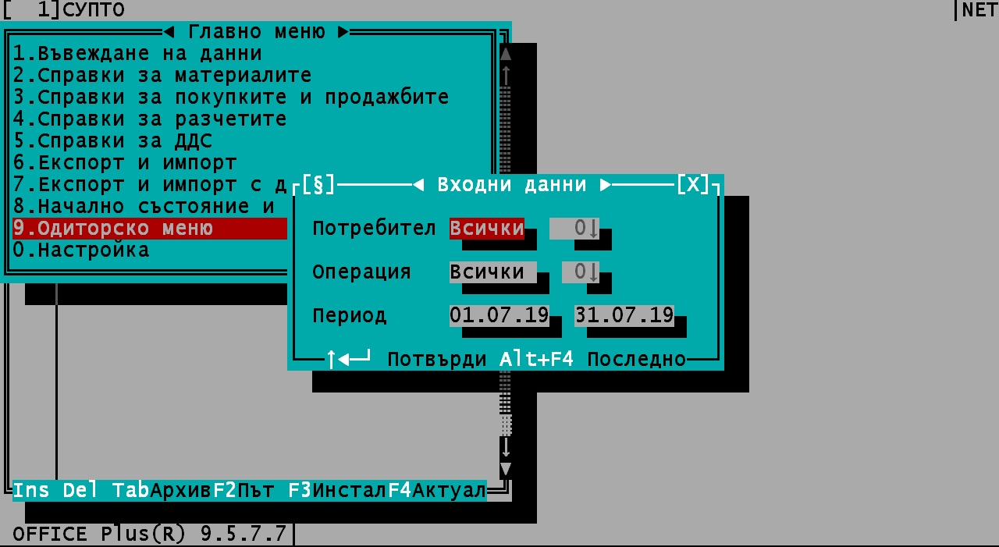

Операции на потребителите – точка 15б от Приложение 29
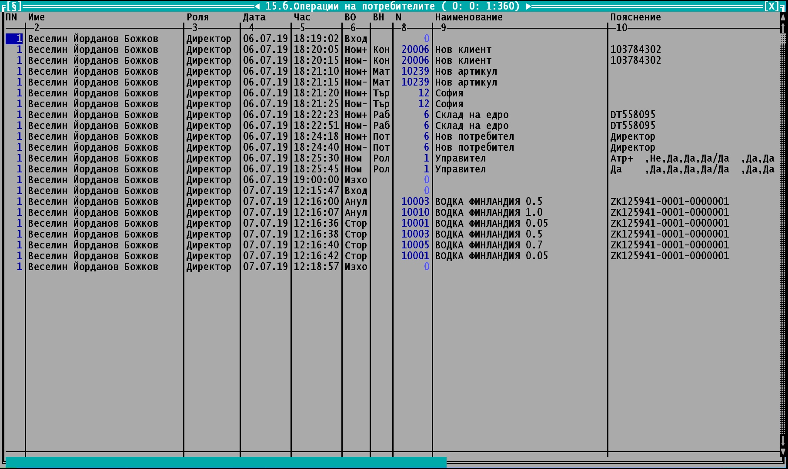

Входни данни за останалите справки без Номенклатури: Работи се както при първата справка
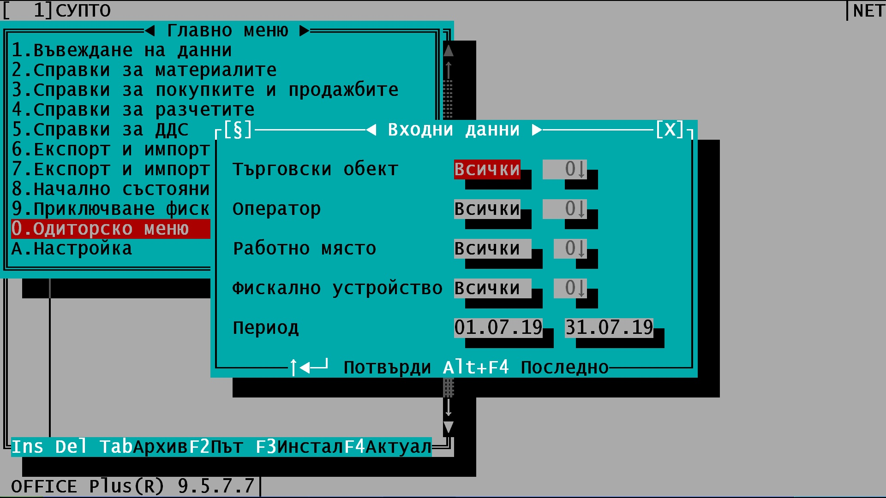

Следват справките:
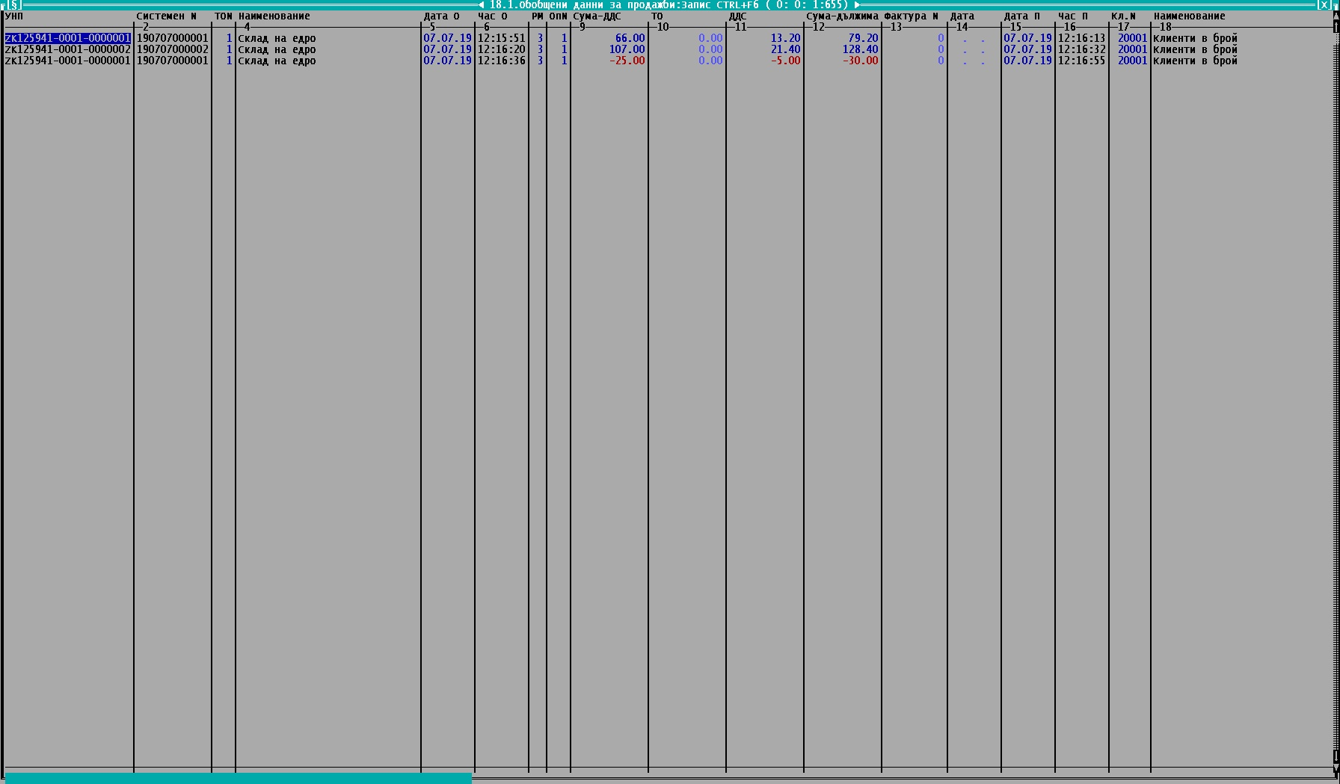

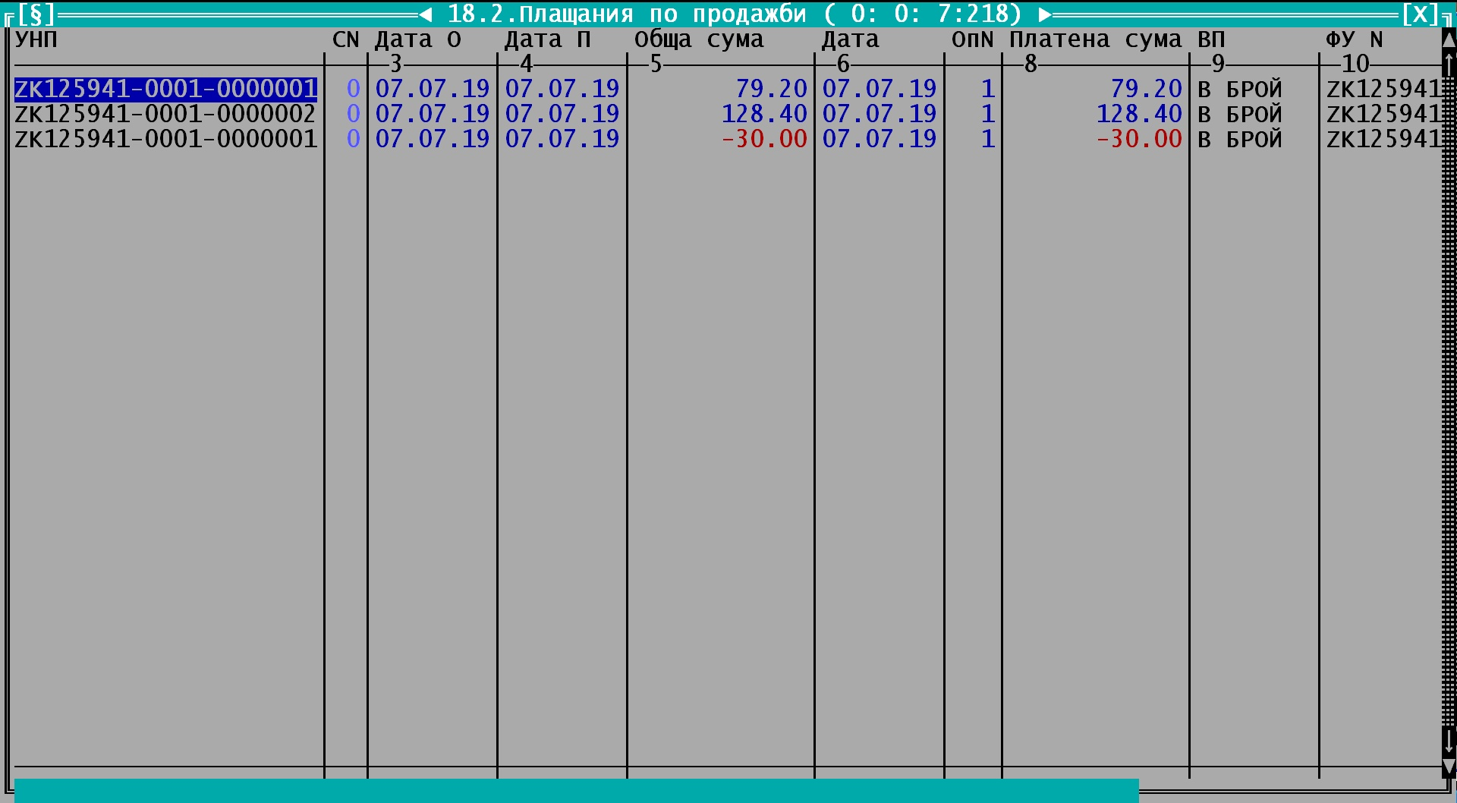

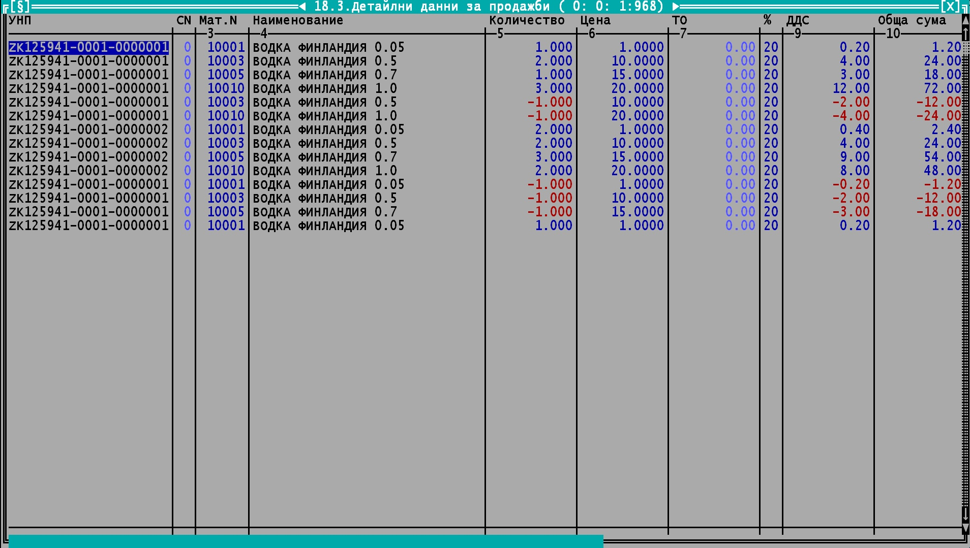

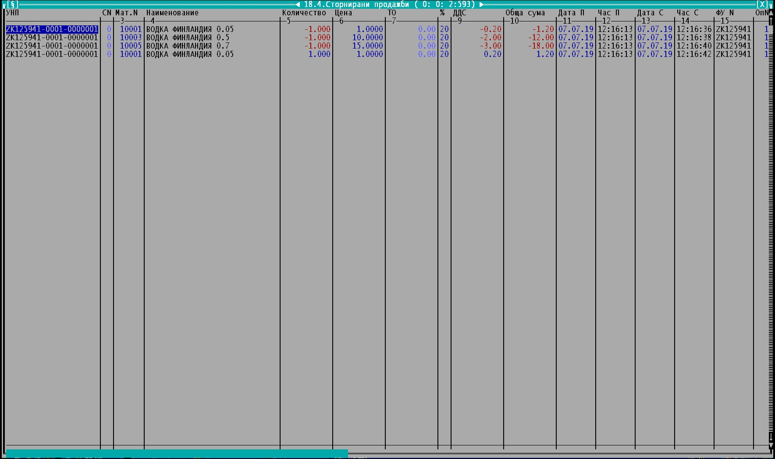

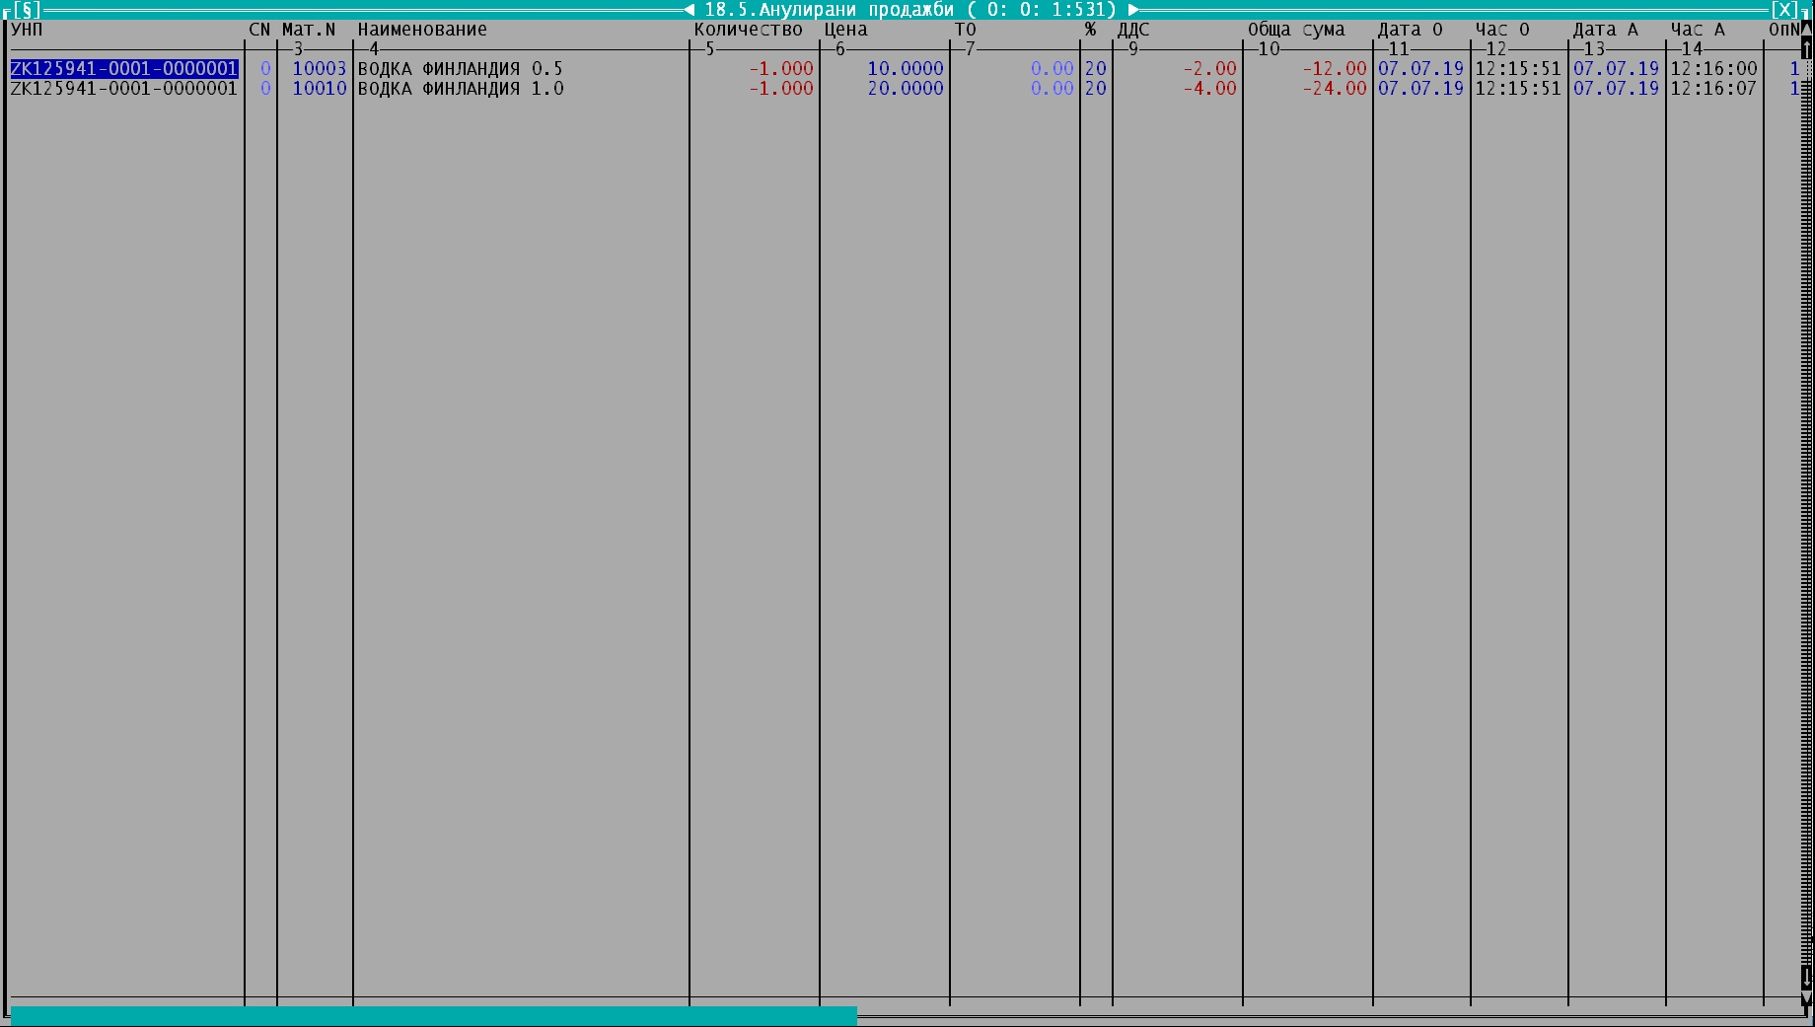

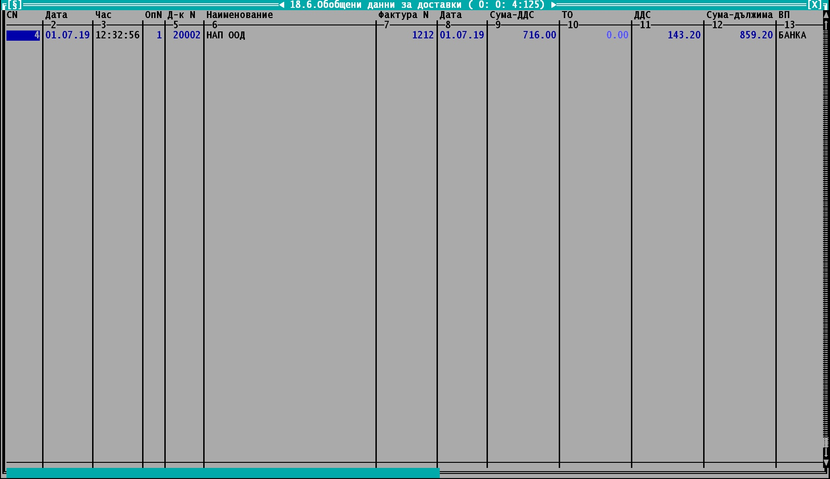

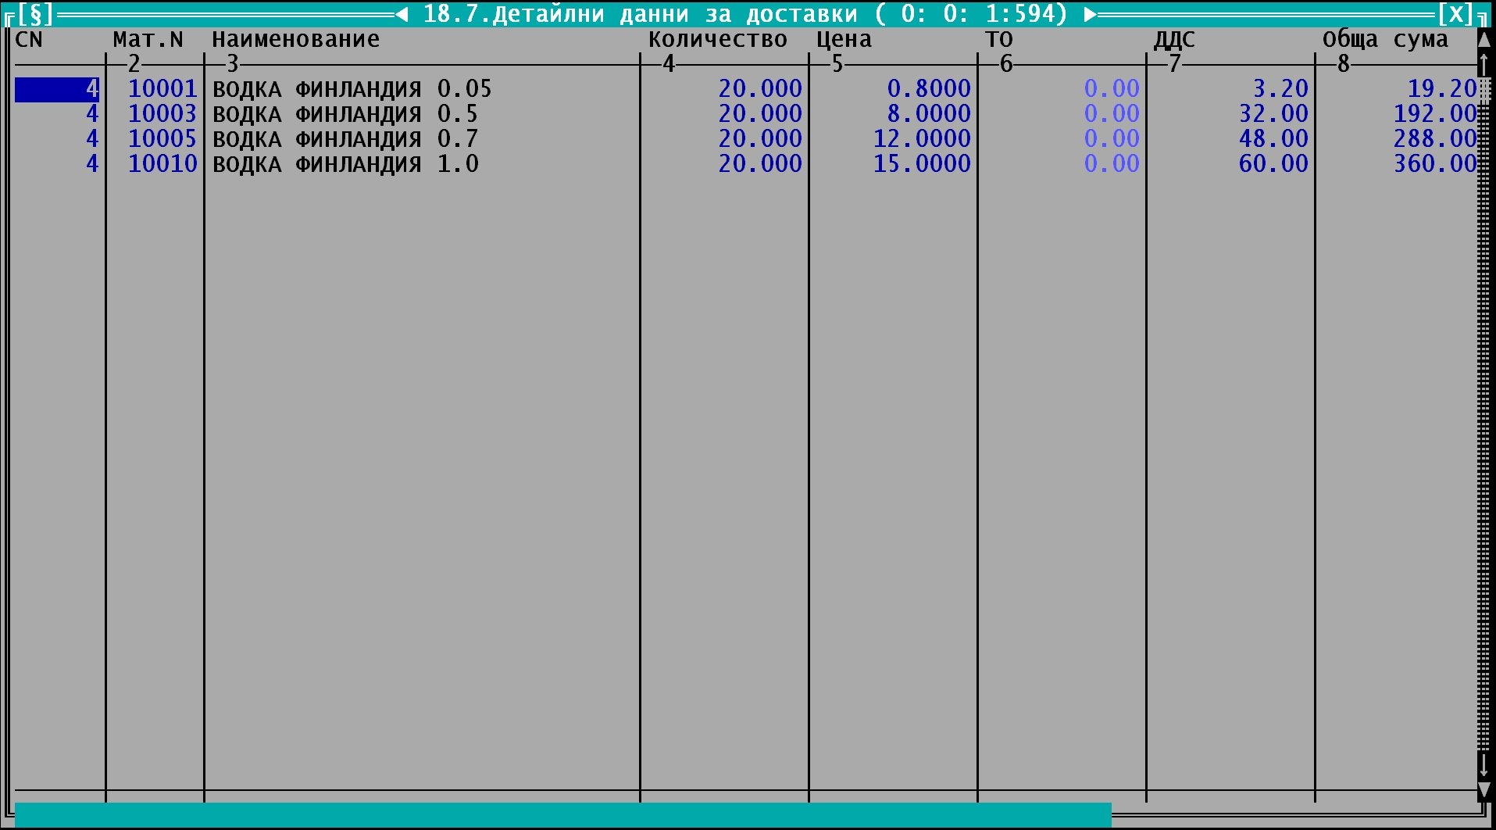

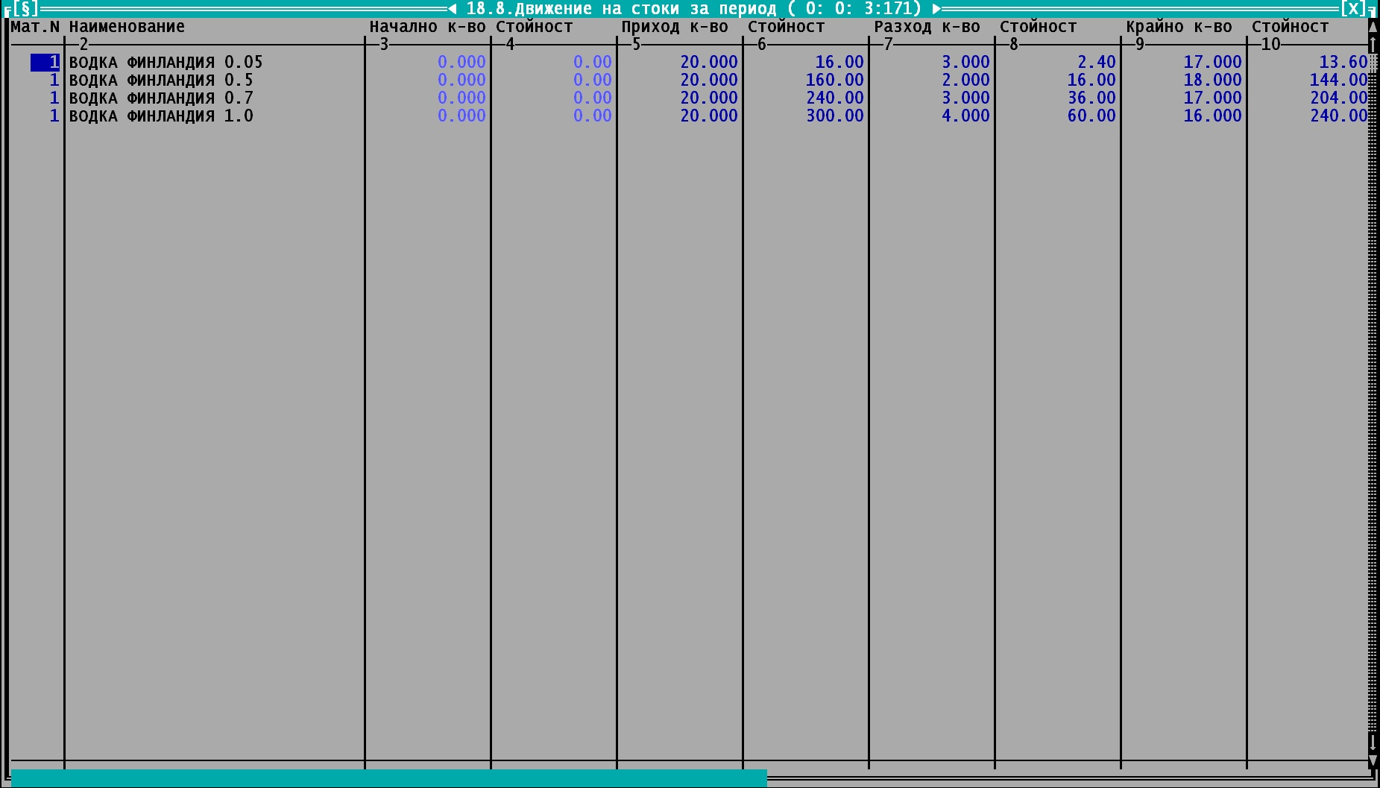

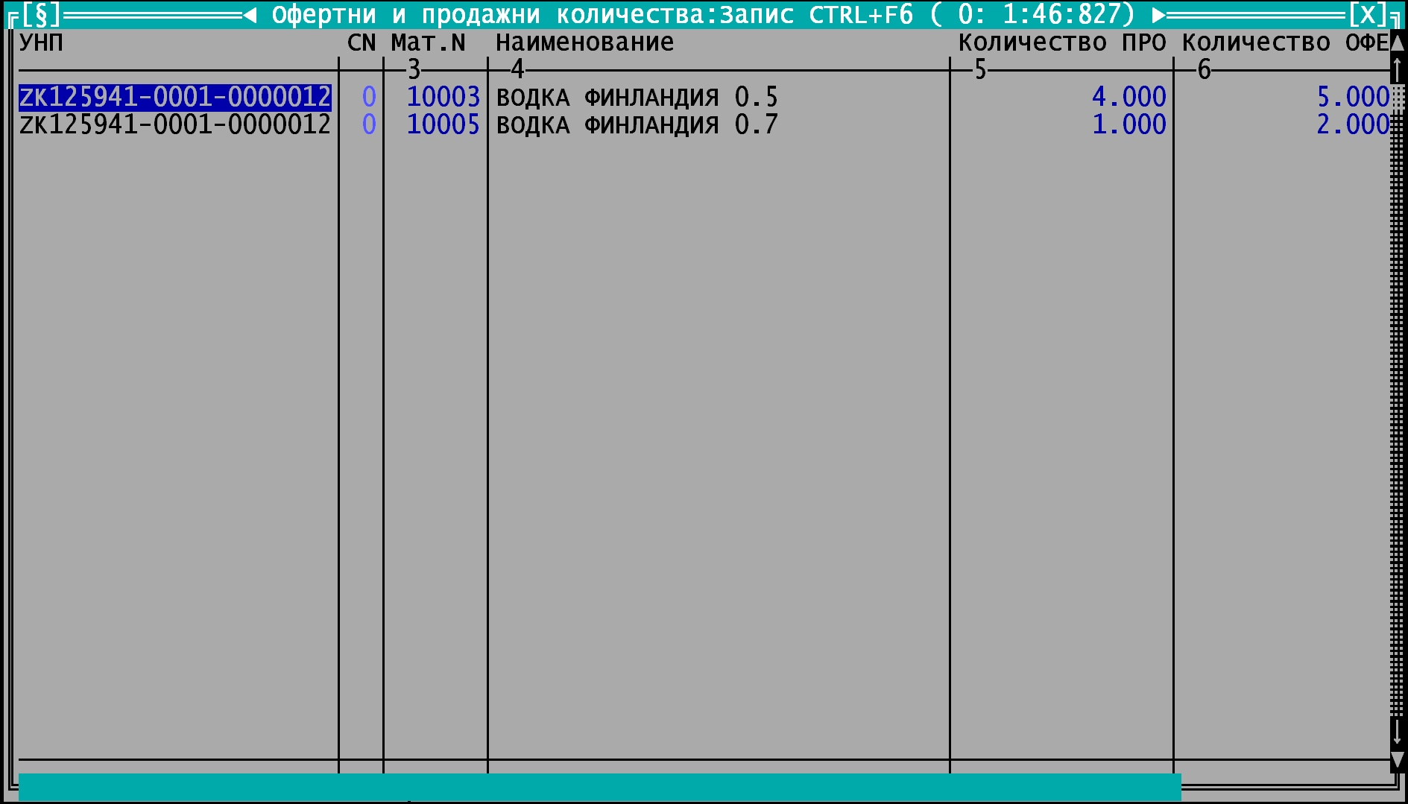

Номенклатури: точка 18.9 от Приложение 29
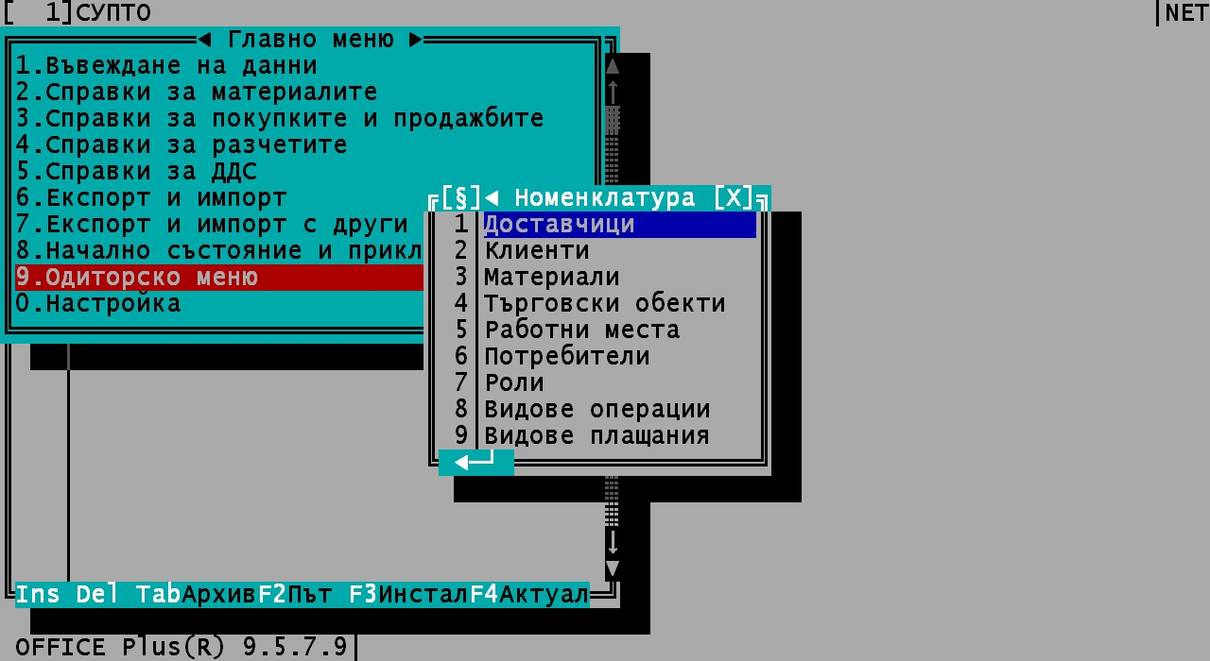

Обхват за Доставчици, Клиенти,Материали,Търговски обекти и Работни места
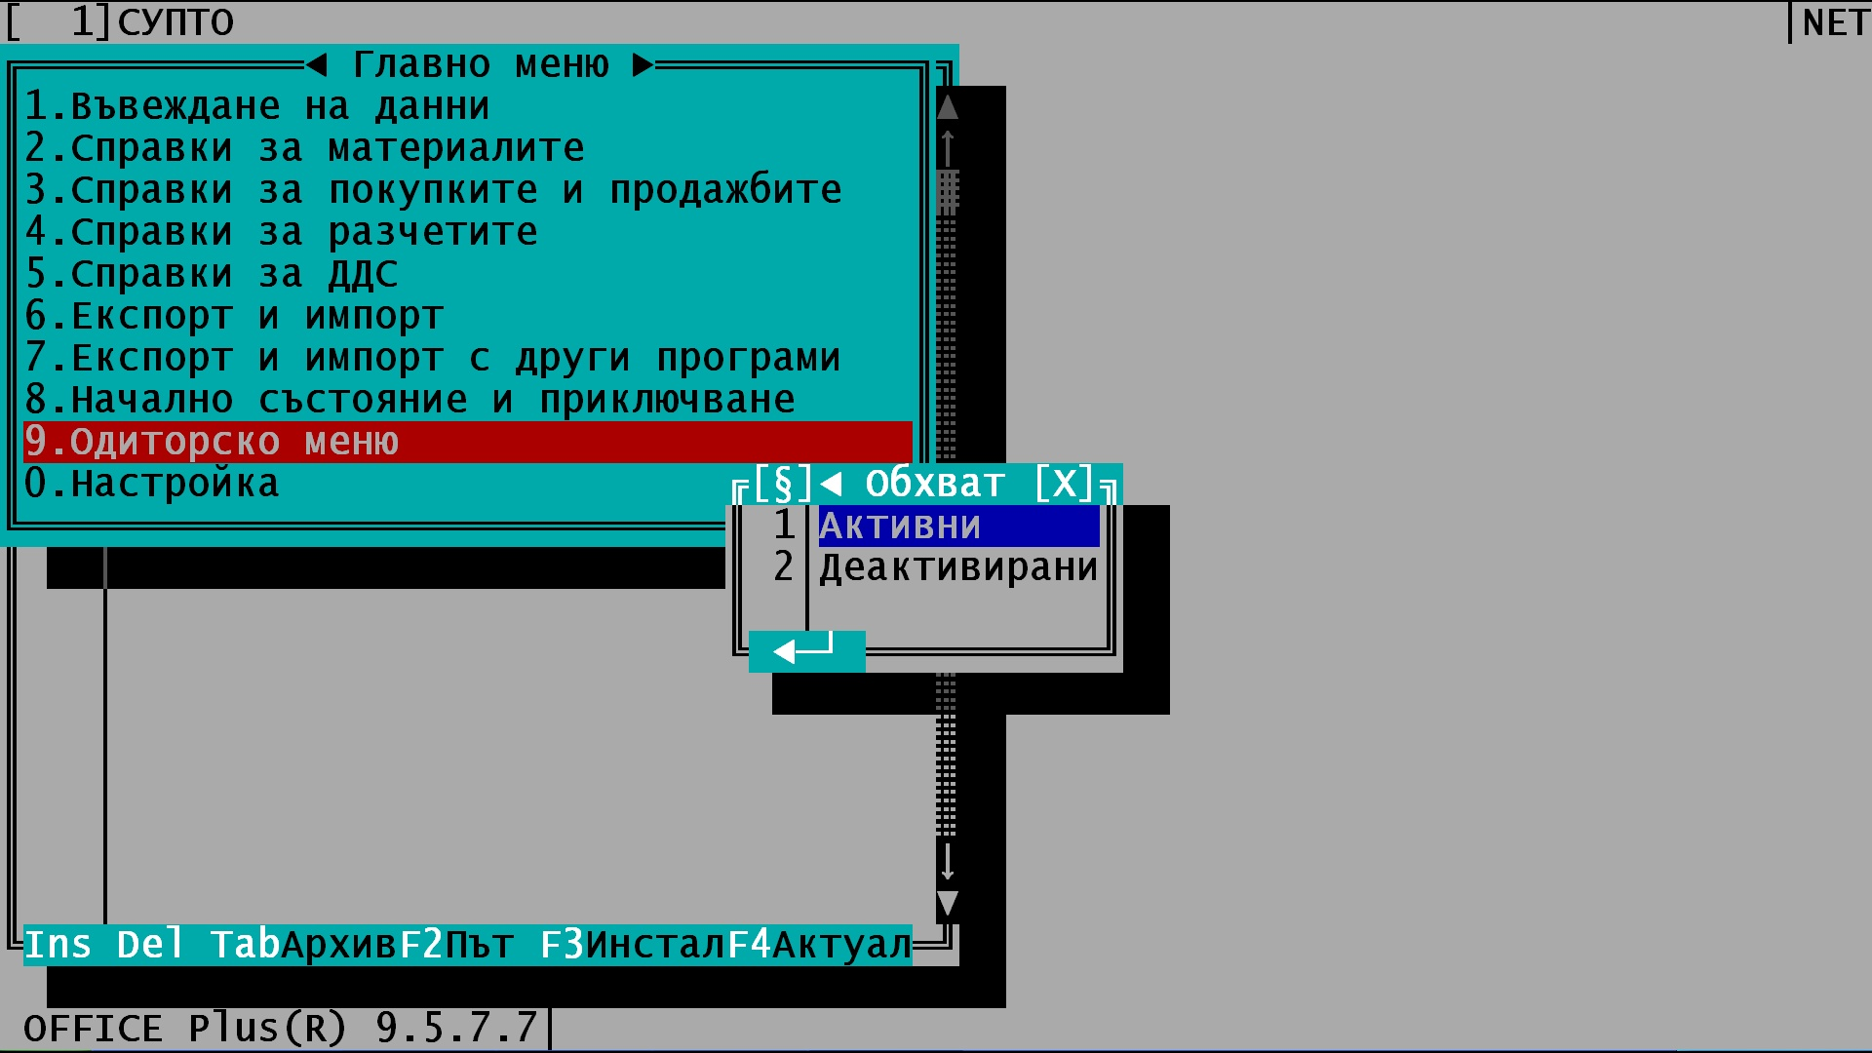

Обхват за Потребители и Роли
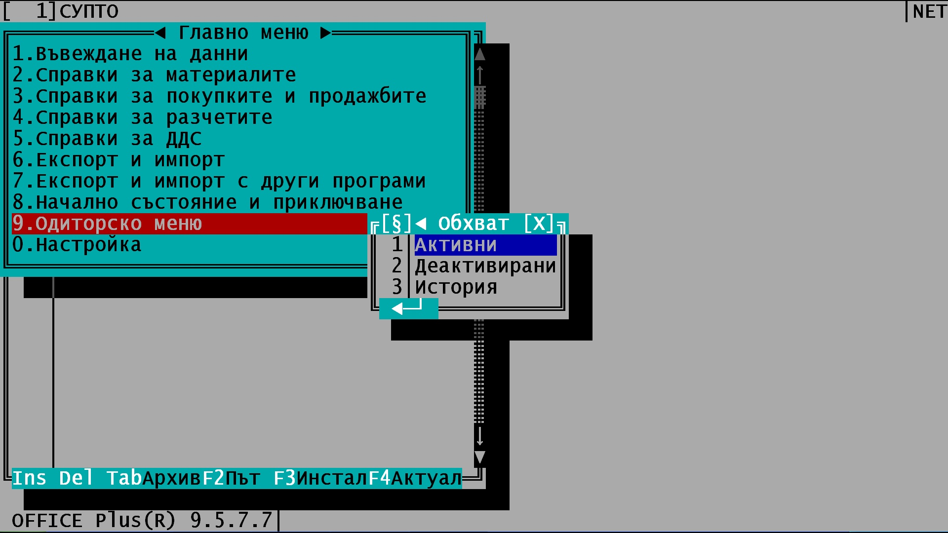

Следват номенклатурите:

Доставчици
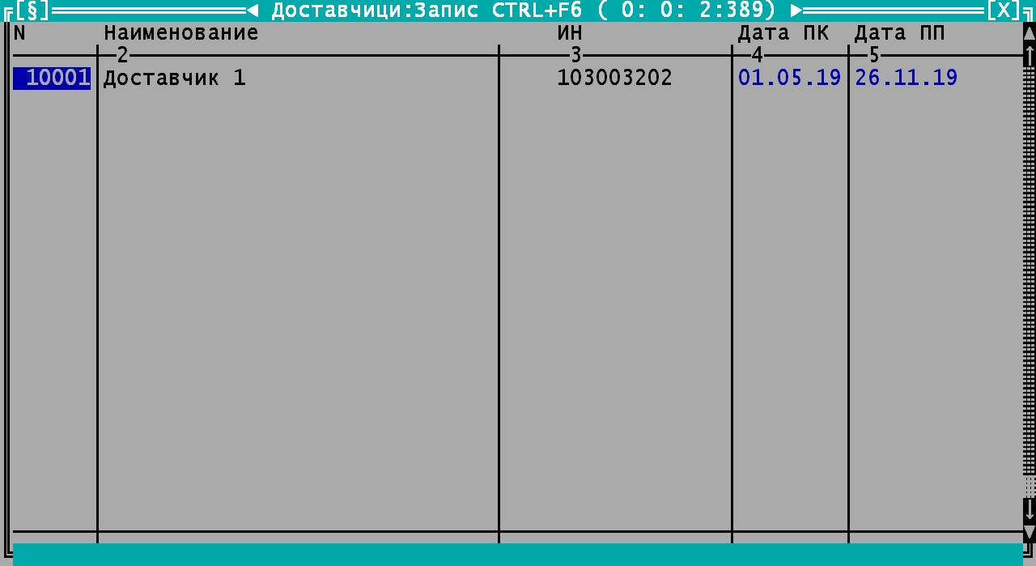

Клиенти
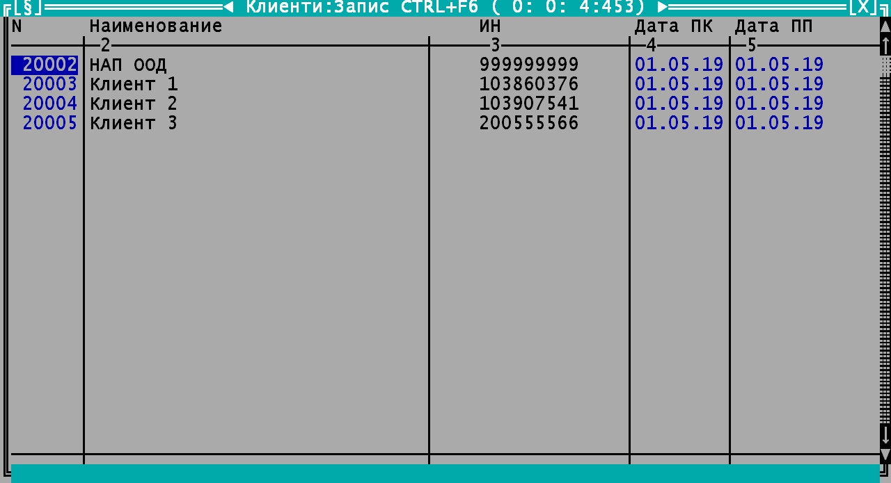
Деактивираните номенклатури ще се съхраняват в отделна таблица, която ще съхранява деактивираните през текущия работен период(месец, тримесечие, година, повече) номенклатури.
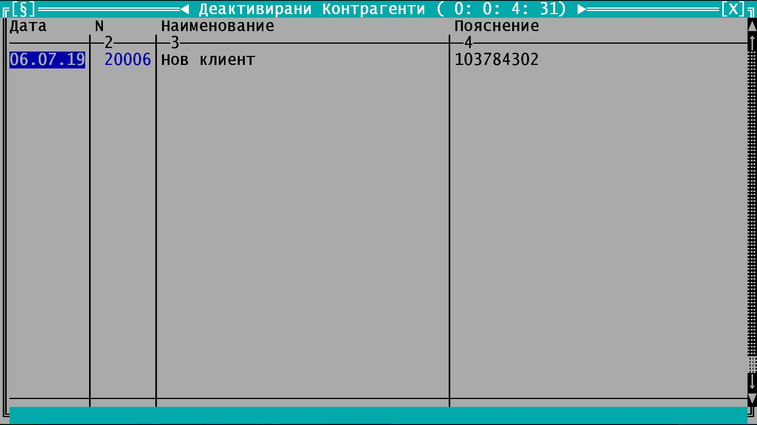

Материали
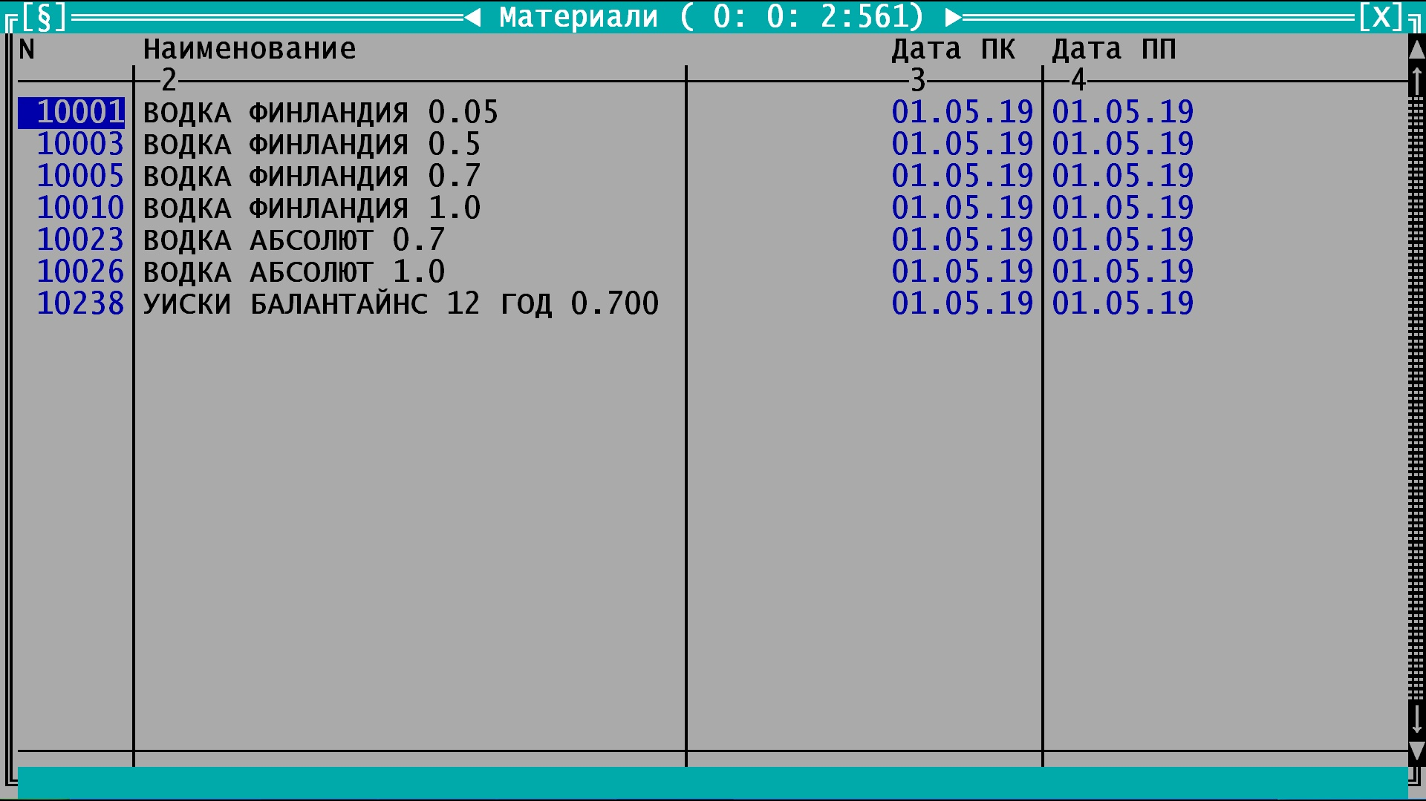

Търговски обекти
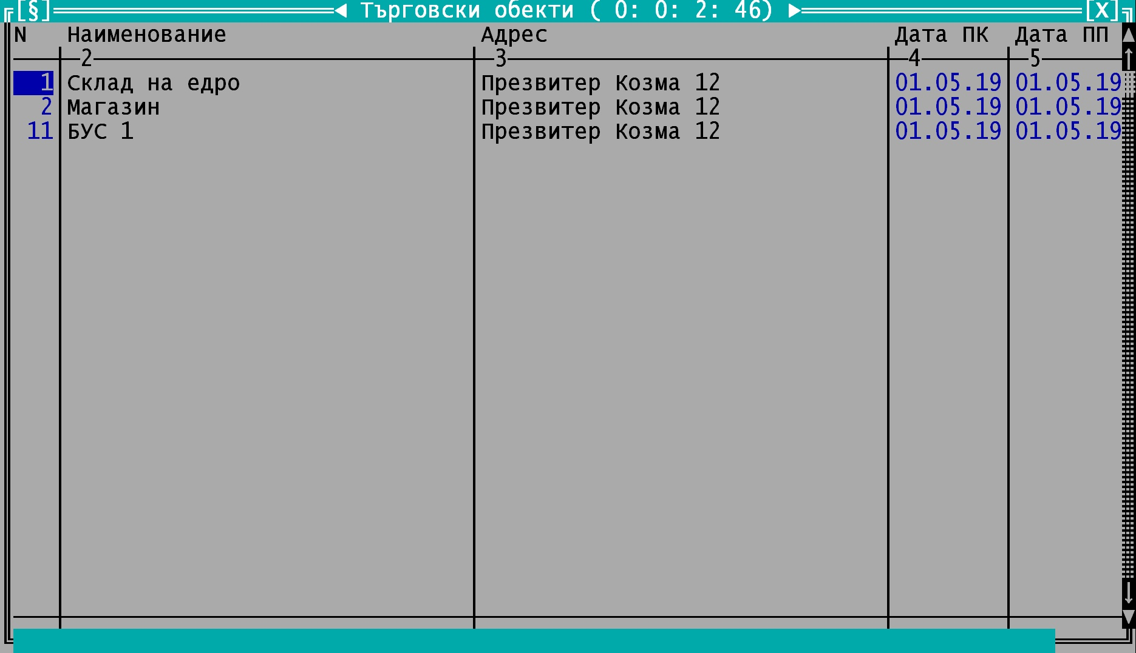

Работни места
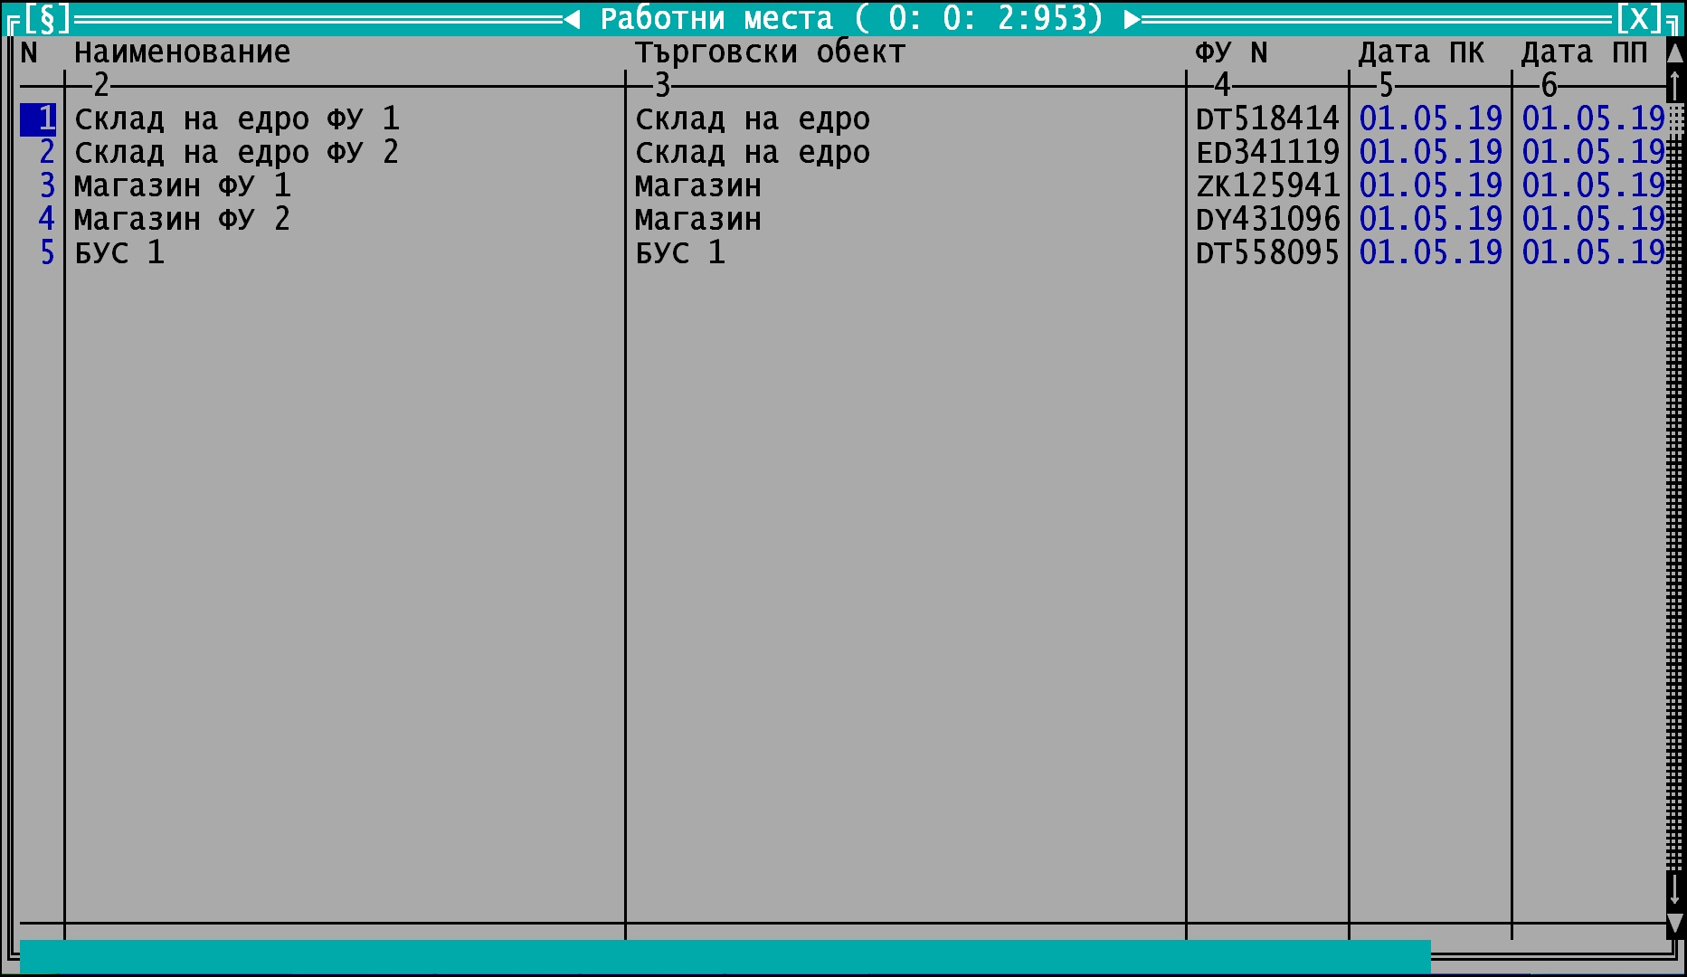

Потребители - редактират се само от администратора
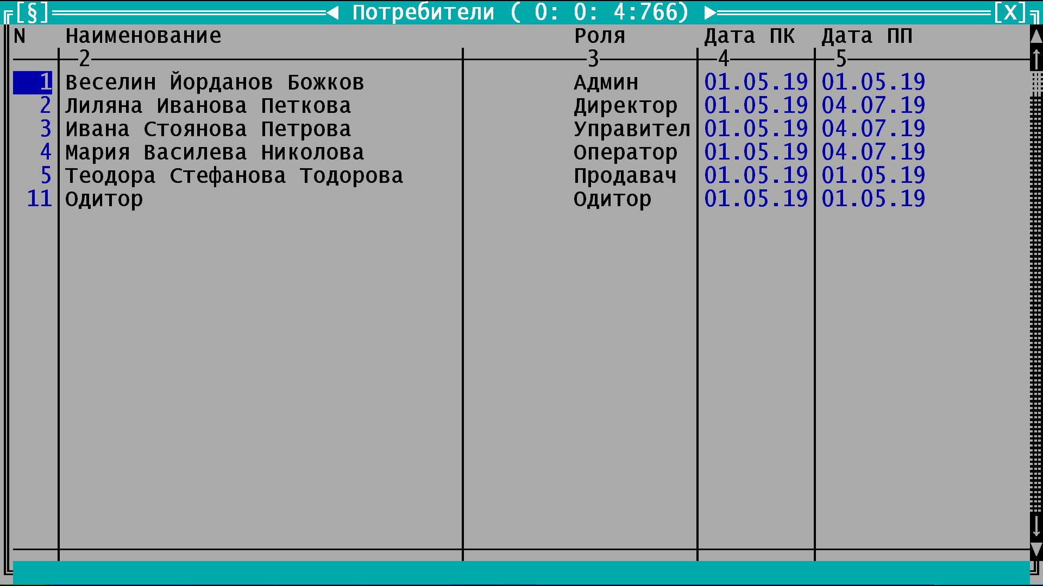

Съхраняване на история на потребителите - точка 15а от Приложение 29
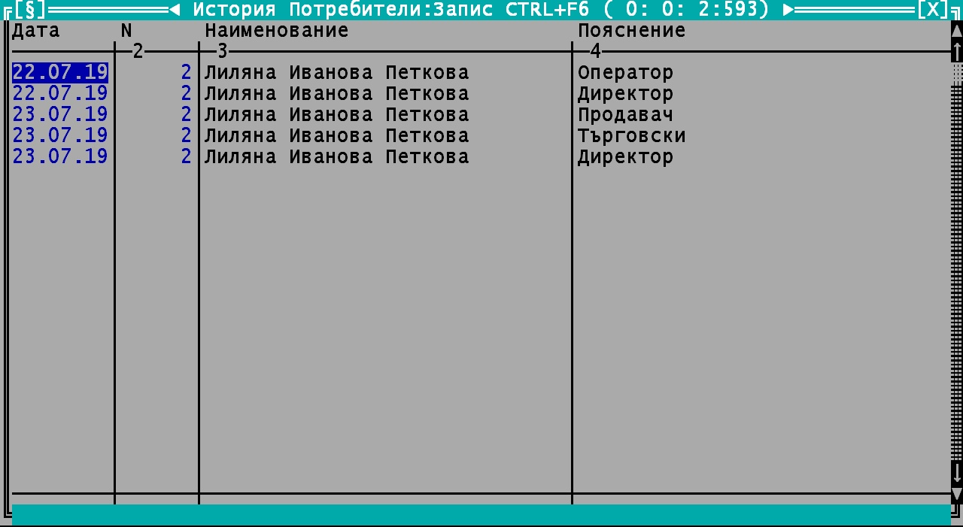

Роли -- редактират се само от администратора
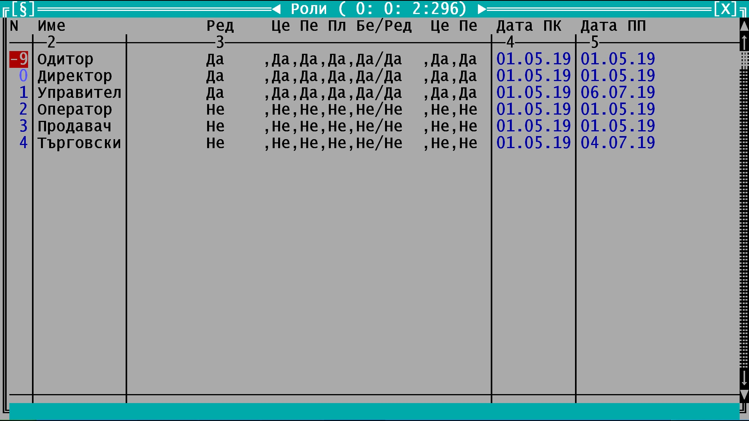

Съхраняване на история на ролите, коя какви права има и от кога. Подробно могат да се видят правата във файл „Настройка”.
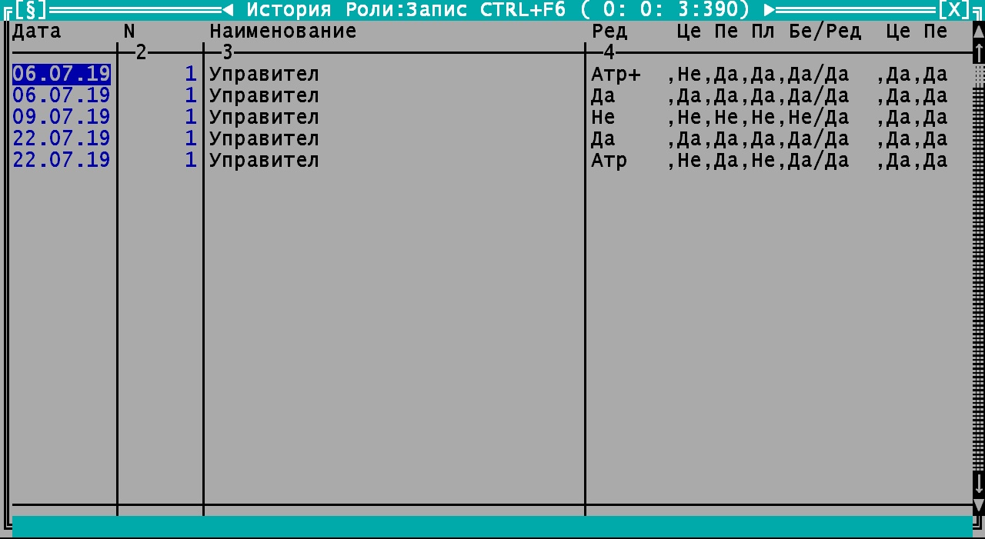

Видове операции – Фиксирани са в системата и не подлежат на промяна
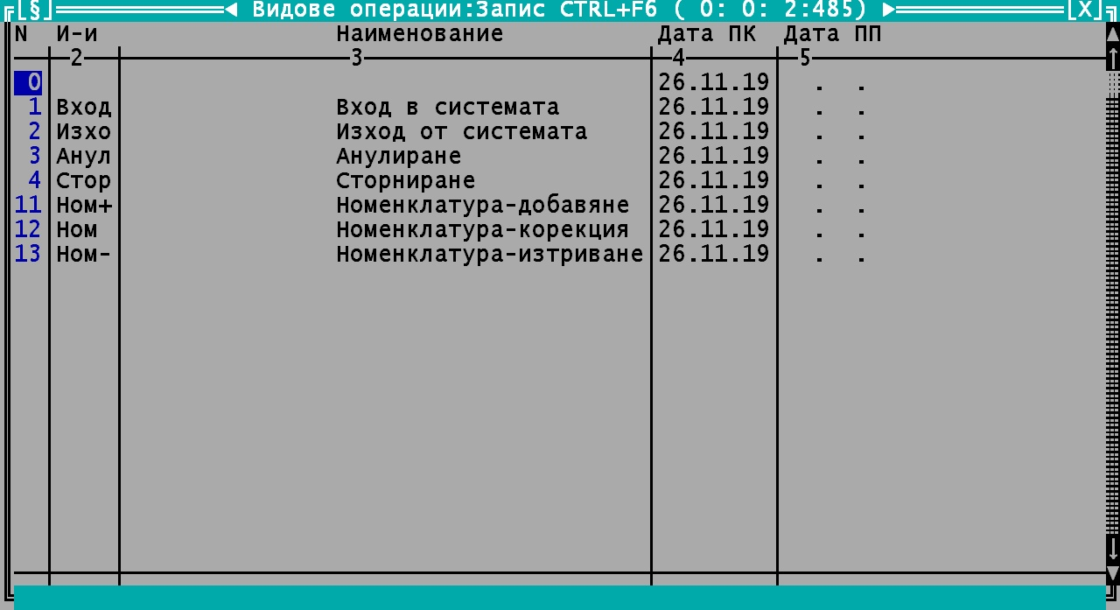

Видове плащания – Фиксирани са в системата и не подлежат на промяна
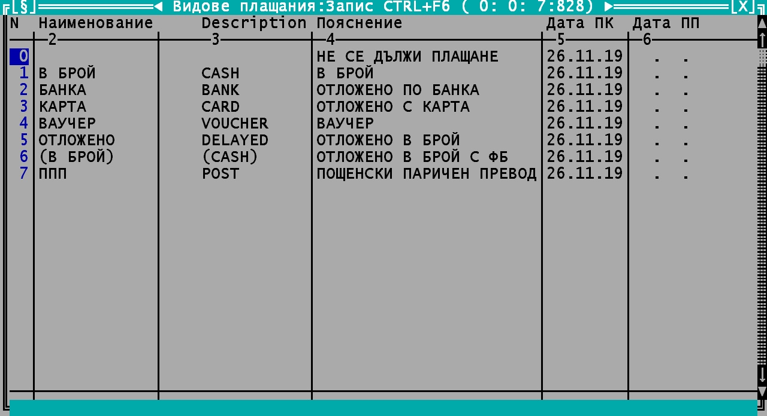

Някои уточнения:
- В обобщените и детайлните данни за продажби са включени и анулираните и сторнирани такива.
- За номенклатури Доставчици, Клиенти, Материали, Търговски обекти, Работни места, Потребители, Роли първоначално конфигурираните и последните промени се извеждат в една справка, а в друга деактивираните. Ролите, както и правата им, Видовете операции и Видовете плащания не могат да се деактивират, защото са фиксирани от производителя.
- За номенклатури Потребители и Роли има допълнителни справки с историята на промените.
- Записът на всички справки става с Ctrl+F6. Файлът е CSV формат с разделител „;” Папката, в която ще се запише е подпапка „NAP” на папката на интерпретатора „ОФИС ПЛЮС”, която е обикновено “C:\OP\”. Разбира се, може да се избере произволна друга папка.

